Osterideen
Hühner aus Eierkartons
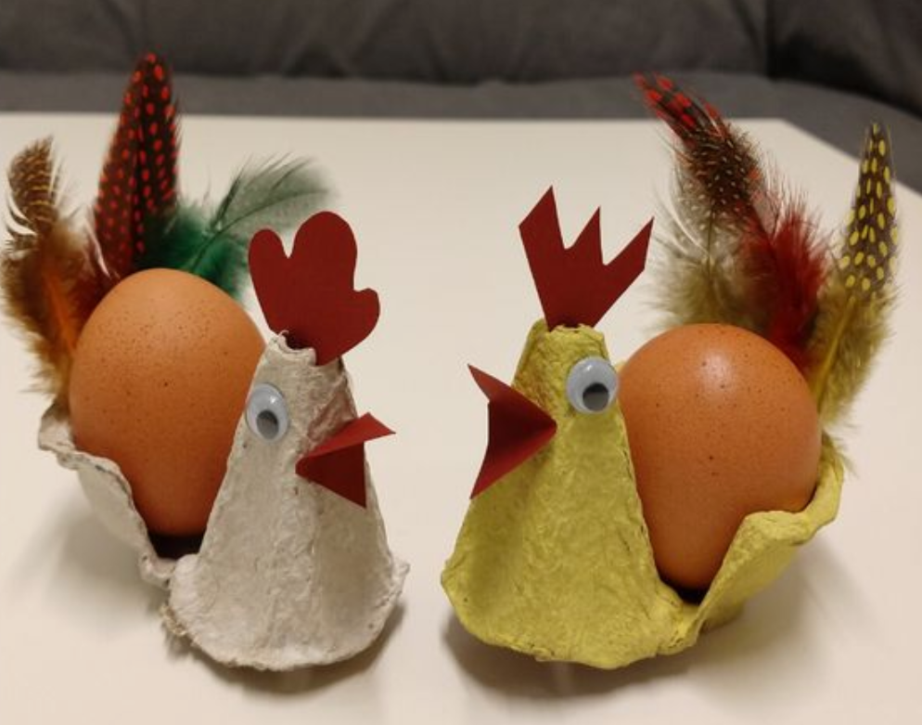

Du brauchst:
- Eierkarton
- Wackelaugen oder gezeichnete Augen
- Federn
- Papier
- Stifte und Leimstift

Schneide vom Eierkarton die gezeigten Teile (1 Spitze, 1 Vertiefung) aus. Somit hast du bereits den Körper deines Huhns.
Diesen kannst du nun noch dekorieren, wie du möchtest und schon hast du einen eigens gestalteten Eierbecher.

Quelle: https://www.liebenswert-magazin.de/osterdeko-niedliche-eierbecher-basteln-6430.html
Osterhasen
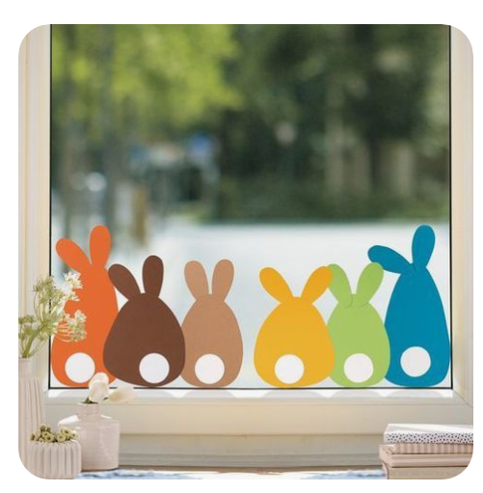

Zeichne eine Osterhasenschablone selbst oder benutze den Osterhasen unten.
Den kannst du einfach auf farbiges Papier übertragen, ausschneiden und schon hast du deine kleinen Osterhasen fürs Fenster.
Quelle:https://www.pinterest.de/pin/590675307350563861/
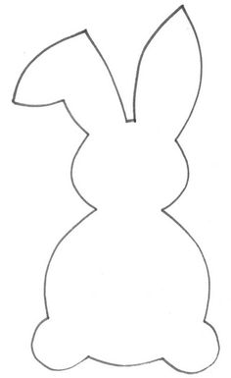

Osterhasen basteln
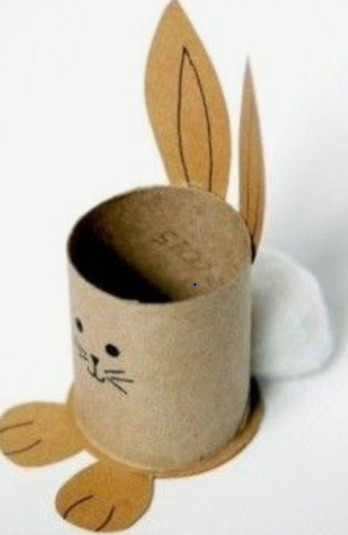
Du brauchst :
- 1 Klopapierrolle
- 2 Ohren (aus Papier)
- 2 Füsse (aus Papier)
- Kreis aus Papier (als Boden)
- Wattebäuschchen
- Stifte
- Schere
- Leim

Schneide 2 Ohren und 2 Füsse aus z.B. braunem Papier aus. Du kannst auch gleich noch einen Kreis ausschneiden, der so gross ist, wie die Klopapierrolle. Den Boden klebst du auf die Öffnung der Klopapierrolle. Die Ohren klebst du an den oberen Rand der Klopapierrolle und die Füsse kannst du gleich am Boden befestigen. Das Wattebäuschchen kommt an seine Rückseite. Nun kannst du noch das Gesicht des Hasen aufzeichnen und schon ist dein kleiner Osterhase fertig.

Du kannst ihn nun beispielsweise mit Ostergras und Schokoeiern füllen und schon ist ein kleines Osternest aus dem Hasen geworden.

Quelle: https://www.pinterest.de/pin/409335053629923363/
Ostereier basteln

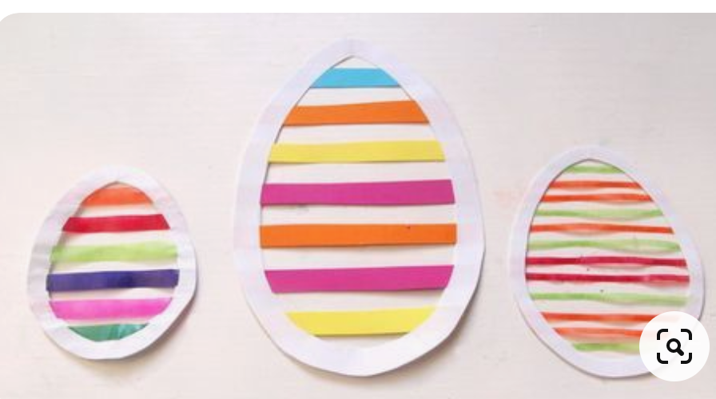
Du brauchst:
- 2 Mal den Rahmen des Ostereis (im Bild weiss)
- Farbige Papierstreifen
- Leimstift
- Schere

So geht’s:
Schneide 2 Mal den Rahmen eines Ostereis aus. Danach nimmst du einen dieser Rahmen und befestigst daran die farbigen Papierstreifen mit Leimstift. Du kannst das ganze auch umkehren und schauen, wie es aussieht. Wenn du zufrieden bist, klebst du den zweiten Rahmen drauf, sodass die Enden der Papierstreifen nicht mehr zu sehen sind.

Quelle: https://www.pinterest.de/pin/499829258637354422/

Malvorlagen
